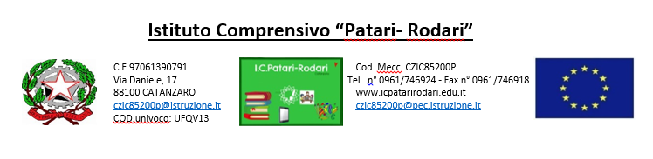

# . Ai Sig. Docenti della scuola secondaria

# di primo grado

# dell’I.C. Patari-Rodari

**Mailing List**

**Sito web**

Oggetto: Modifica data svolgimento prova Invalsi di Italiano

Si comunica che la prova Invalsi di italiano prevista per il giorno 3 aprile 2023 si svolgerà

**mercoledì 12 aprile 2023**

GIORNO 12 APRILE Maercoledì

**PROVA DI ITALIANO**  **Durata della prova 90 minuti** + circa 15 minuti per rispondere alle domande del questionario studente

|  |  |  |  |  |
| --- | --- | --- | --- | --- |
| **CLASSE** | **Dalle ore** | **Alle ore** | **Docenti somministratori** | **Collaboratore Tecnico** |
| III A | 08:15  08:30 inizio prova di italiano | 10:30 | Corea Nicola | Donato Sergio,  Iozzi Sara |
| III C | Zonetti MariaJosè |

***Sostituzione oraria***

Corea Nicola Zonetti

1 h 2 ^B Ciriaco 1 h *2^ E* Spitaleri

2 h 2^ D Corea Maria 2h 2^ G Perri

3h 2^C Notaro

I **prof .ssori Corea Nicola** e **Zonetti MariaJosè** alle ore 10:30 accompagneranno gli alunni delle classi 3^ A e 3^ C al plesso Patari per il prosieguo delle attività didattiche.

|  |  |  |  |  |
| --- | --- | --- | --- | --- |
| **CLASSE** | **Dalle ore** | **Alle ore** | **Docenti somministratori** | **Collaboratore Tecnico** |
| III B | 11:10  11:30 inizio prova di italiano | 13:30 | Corea Annamaria | Donato Sergio,  Iozzi Sara |
| III D | Sirianni Annarita – Zavaglia Maria Fausta |

***Sostituzione oraria***

Corea Annamaria Sirianni

5 h 1^B Mussari 4h 1^D Lepera

6 h 3^ E Fratto 5h 2^ D Sacco

6h 2^G Sacco

**Le prof .sse Corea Annamaria,** **Sirianni Annarita e Zavaglia Maria Fausta** alle ore 13:30 accompagneranno gli alunni delle classi 3^ B e 3^ D al plesso Patari e vigileranno le classi fino alle ore 14:00.